Nya diametrar för GEMÜ 567 BioStar control, 567 eSyDrive och 567 servoDrive

GEMÜs egenutvecklade reglerventiler GEMÜ 567 BioStar control, 567 eSyDrive och 567 servoDrive finns nu i nya diametrar.

Reglerventilerna är framtagna för aseptiska applikationer och har en unik tätningsprincip som bygger på ”plug diaphragm technology” eller PD-teknik kort och gott. Den här tekniken har utvecklats av GEMÜ för att kombinera fördelarna med membranventiler med fördelarna med sätesventiler i ett gemensamt koncept. Ventilens geometri ger möjlighet till en hermetisk separation av manöverdonet och medieflödet och en hög reglernoggrannhet. Därmed går det att reglera mängder på mellan 80 l/h och 63 000 l/h säkert, snabbt och med hög precision.
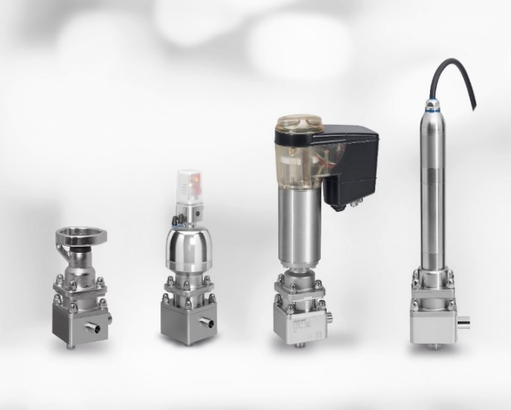
Från och med nu finns de aseptiska reglerventilerna GEMÜ 567 BioStar control, 567 eSyDrive och 567 servoDrive i diametrarna DN 8 till DN 50.

Reglerventilen GEMÜ 567 BioStar control, styrs manuellt eller pneumatiskt, medan GEMÜ 567 eSyDrive och GEMÜ 567 servoDrive har elektromotorisk styrning.
Bakgrundsinformation
GEMÜ-koncernen utvecklar och tillverkar ventil-, mät- och reglersystem för vätskor, ånga och gas. Företaget är världsledande när det gäller lösningar för sterila processer. Det globalt inriktade oberoende familjeföretaget grundades 1964 och leds sedan 2011 av familjens andra generation med Gert Müller i rollen som vd och delägare tillsammans med kusinen Stephan Müller. Företagsgruppen uppnådde under 2020 en omsättning på över 330 miljoner Euro och har idag över 2 100 medarbetare över hela världen, varav fler än 1 200 i Tyskland. Produktionen sker på sex olika platser: i Tyskland, Schweiz och Frankrike, samt i Kina, Brasilien och USA. Den världsomspännande distributionen sker via 27 dotterbolag och koordineras från Tyskland. GEMÜ är aktivt i fler än 50 länder och på alla kontinenter via ett stabilt nätverk av återförsäljare.
Mer information finns på adressen www.gemu-group.com.

